**大中票券債券市場展望雙週報 2014/6/30**

By Peter

**市場回顧**

美債利率過去二週以來，利率主要呈現盤跌走勢，美國5月CPI雖然年增2.1%，但是Fed會後聲明降低對長期目標利率的預期，後續的成屋銷售與新屋銷售，數據皆佳，但美債利率反映有限，走勢略為下跌，上週末美債10y利率收在2.538%。

台債10y利率因5年期新券A03109標在1.20%高標，且新5年券A03110發行前交易接續登場，加以貨幣市場資金緊俏，市場氣氛偏空，令台債利率在5年券空方帶動下，一路往上急彈，5年券利率最高曾到1.21%，10年券最高來到1.65%。不過隨郵局在10年券1.62%上方持續進場買入，有助支撐台債盤勢。而理監事會後，央行雙率定調，偏低利率、彈性匯率為其政策，言論偏向寬鬆，化解市場升息疑慮，各期利率隨後下跌。週五收盤時，十年期利率A03106收在1.57%。

**歐債十年期利率走勢圖**

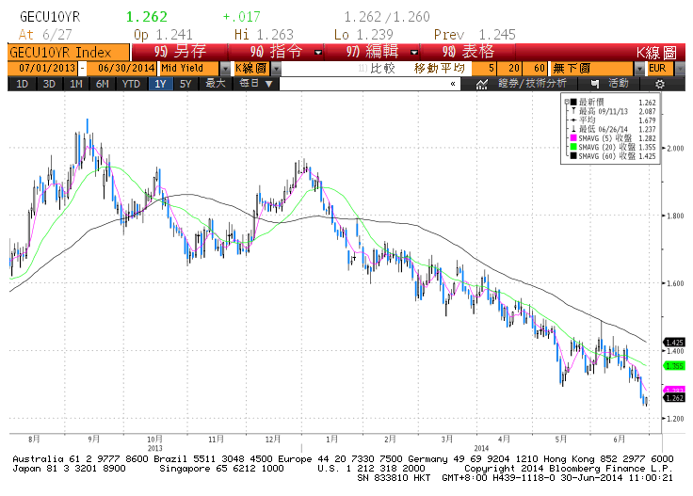

**美債十年期利率走勢圖**

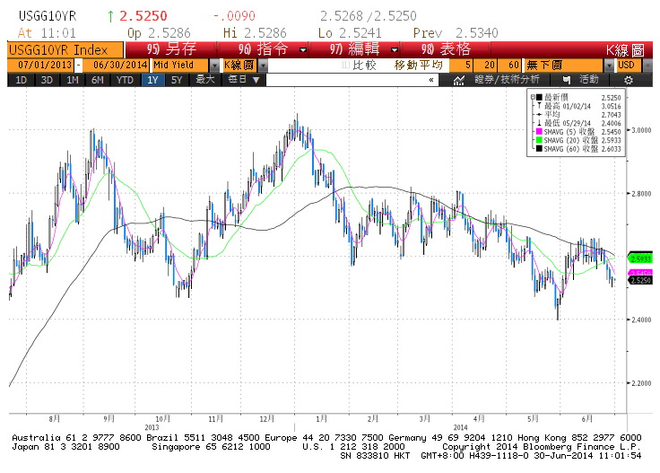

**日債十年期利率走勢圖**

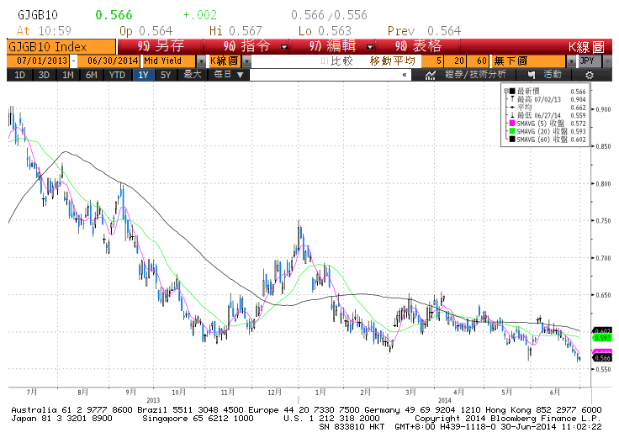

**台債十年期利率走勢圖**

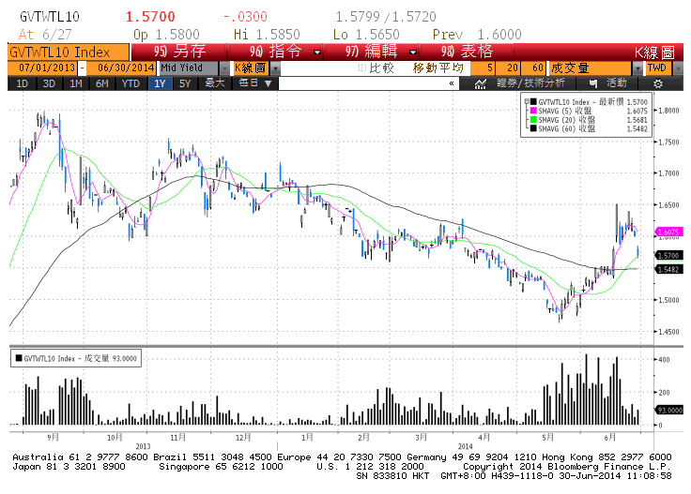

**各國殖利率走勢圖**

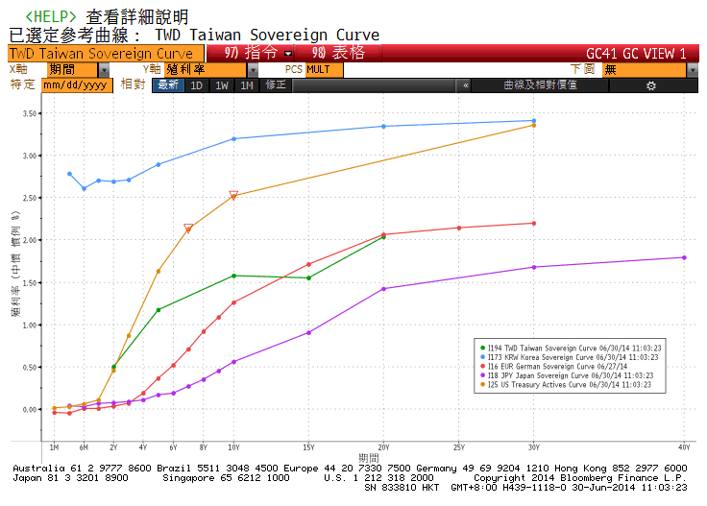

**經濟數據圖**

**歐洲經濟研究中心(ZEW)歐元區 預期指數**

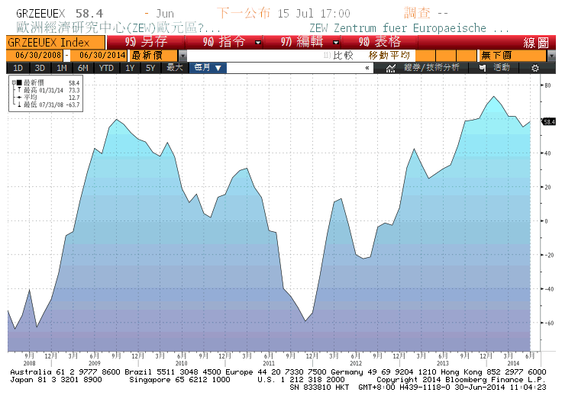

**美國個人消費支出實質物價指數 經季調(年比)**

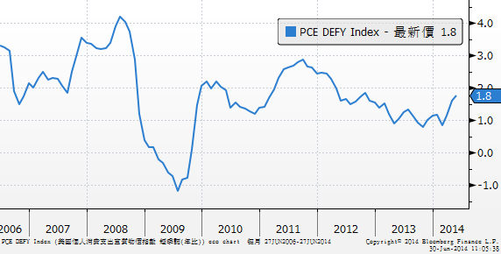

**美國營建許可件數私有住宅**

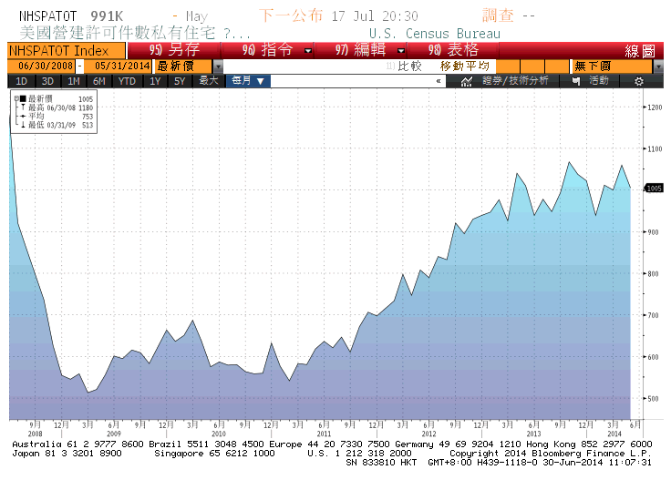

**美國實質GDP 經季調(季比)**

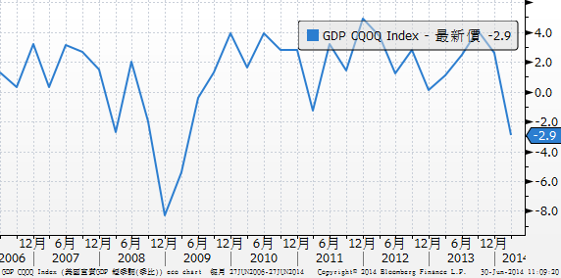

**台灣失業率 經季調**

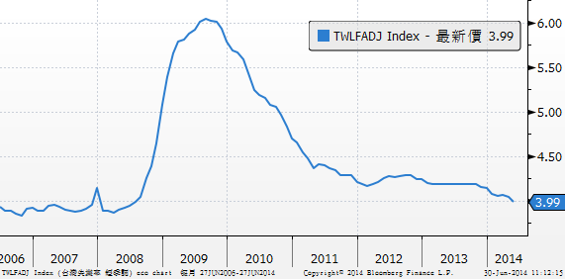

**美國新屋銷售單戶住宅 經季調**

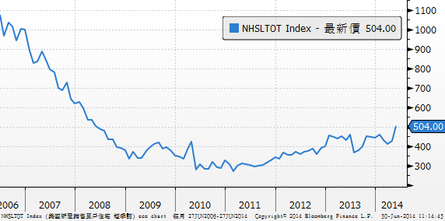

**經濟數據預估**



**市場展望**

展望後市，本週有美國ISM數據、非農就業報告；英國及歐元區等國家的PMI數據將公布。基本面方面，美國經濟數據顯示第一季大幅下滑後，經濟穩步復甦的態勢不變。但聯準會升息的時點在明年下半年仍是大多數的預期。台灣5月份景氣對策信號綜合判斷分數較4月大幅減少5分，來到24分，瀕臨綠燈下限，領先指標轉呈下跌，顯示景氣增長有放緩疑慮。技術面，台債10年期利率急漲至A03106的1.65%高點，在郵局買盤進場支撐，及央行會議偏寬鬆後，利率跌破1.60%。但下行在1.553%的得標利率區及季線位置附近有賣壓亟待消化，不易再下跌。且貨幣市場資金若仍緊俏，利率上漲的風險仍在。操作上，台債10年期利率未來一個月低點約在1.51%(島狀反轉的滿足點)，但須先消化1.55%附近的壓力，因此利率走低時宜先行調節。五年券預測區間在1.15%-1.20%，十年券預測區間先看1.55%-1.63%。